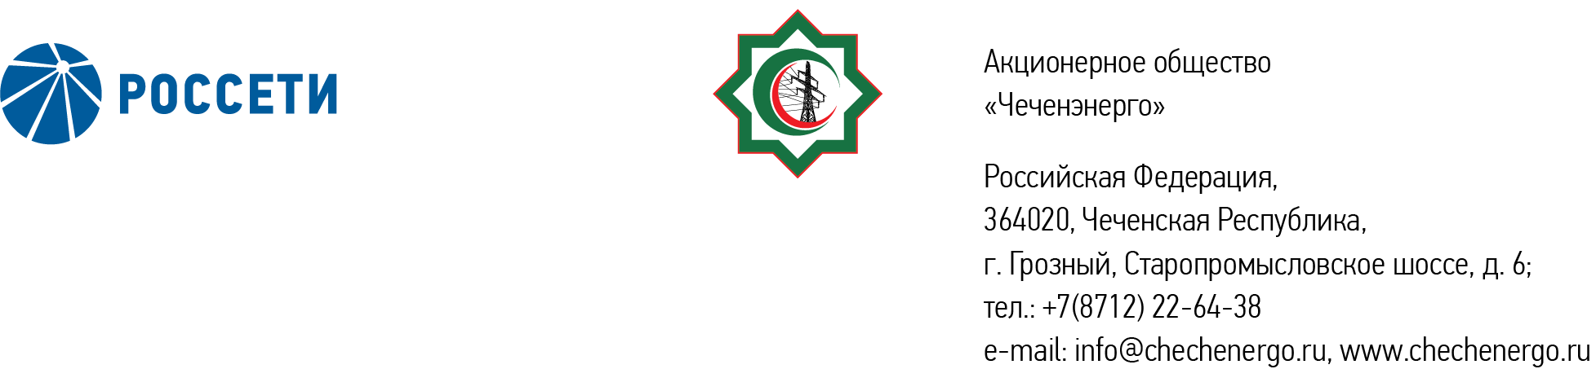
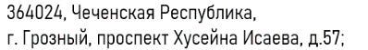

ПРОТОКОЛ № 379
Совета директоров АО «Чеченэнерго»

Дата проведения: 28 ноября 2025 года.
Форма проведения: заочное голосование.
Дата и время окончания приема документов, содержащих сведения о волеизъявлении членов Совета директоров (опросных листов): 28 ноября 2025 года, 17 часов 00 минут.
Дата составления протокола: 28 ноября 2025 года.

Всего членов Совета директоров Общества – 6 человек.

В заочном голосовании приняли участие (получены опросные листы) члены Совета директоров:
Мисерханов Лукман Хасанович
Уколов Владимир Анатольевич
Айметов Рустем Рафаэльевич
Кадиров Иса Салаудинович
Боев Сергей Владимирович

В голосовании не принимал участие:
Жумаев Лом-Али Нажаевич

Кворум имеется.

ПОВЕСТКА ДНЯ:

- Об утверждении отчета об исполнении Плана закупок АО «Чеченэнерго» за 1 полугодие 2025 года.
- О рассмотрении отчета об исполнении бизнес-плана АО «Чеченэнерго» за 1 полугодие 2025 года.
- Об утверждении плана реализации мероприятий АО «Чеченэнерго», направленных на исполнение Стратегии развития Публичного акционерного общества «Федеральная сетевая компания - Россети» и его дочерних и зависимых обществ на период до 2030 года.
Итоги голосования и решения, принятые по вопросам повестки дня:

Вопрос: 1. Об утверждении отчета об исполнении Плана закупок АО «Чеченэнерго» за 1 полугодие 2025 года.
Решение:
1.1. Утвердить отчет об исполнении Плана закупок АО «Чеченэнерго» за 1 полугодие 2025 года согласно приложению № 1 к настоящему решению.

Голосовали «ЗА»: Мисерханов Л.Х., Уколов В.А., Айметов Р.Р., Кадиров И.С., Боев С.В.
«ПРОТИВ»: нет
«ВОЗДЕРЖАЛСЯ»: нет
Решение принято единогласно.

Вопрос: 2. О рассмотрении отчета об исполнении бизнес-плана АО «Чеченэнерго» за 1 полугодие 2025 года.
Решение:
2.1. Принять к сведению отчет об исполнении бизнес-плана АО «Чеченэнерго» за 1 полугодие 2025 года в соответствии с приложением № 2 к настоящему решению.
2.2. Отметить по итогам работы Общества за 1 полугодие 2025 года отклонение показателей бизнес-плана в соответствии с приложением № 3 к настоящему решению.

Голосовали «ЗА»: Мисерханов Л.Х., Уколов В.А., Айметов Р.Р., Кадиров И.С., Боев С.В.
«ПРОТИВ»: нет
«ВОЗДЕРЖАЛСЯ»: нет
Решение принято единогласно.

Вопрос: 3. Об утверждении плана реализации мероприятий АО «Чеченэнерго», направленных на исполнение Стратегии развития Публичного акционерного общества «Федеральная сетевая компания - Россети» и его дочерних и зависимых обществ на период до 2030 года.
Решение:
3.1. Утвердить план реализации мероприятий АО «Чеченэнерго», направленных на исполнение Стратегии развития Публичного акционерного общества «Федеральная сетевая компания - Россети» и его дочерних и зависимых обществ на период до 2030 года в соответствии с приложением № 4 к настоящему решению.

Голосовали «ЗА»: Мисерханов Л.Х., Уколов В.А., Айметов Р.Р., Кадиров И.С., Боев С.В.
«ПРОТИВ»: нет
«ВОЗДЕРЖАЛСЯ»: нет
Решение принято единогласно.
Приложение: | 1. | Отчет об исполнении Плана закупок АО «Чеченэнерго» за 1 полугодие 2025 года.
 | 2. | Отчет об исполнении бизнес-плана АО «Чеченэнерго» за 1 полугодие 2025 года.
 | 3. | Отклонение фактических показателей АО «Чеченэнерго» по итогам работы за 1 полугодие 2025 года от показателей бизнес-плана.
 | 4. | План реализации мероприятий АО «Чеченэнерго», направленных на исполнение Стратегии развития Публичного акционерного общества «Федеральная сетевая компания - Россети» и его дочерних и зависимых обществ на период до 2030 года.
 | 5. | Опросные листы членов Совета директоров АО «Чеченэнерго», принявших участие в голосовании.

Председатель Совета директоров И.С. Кадиров

Корпоративный секретарь Н.С. Канцурова

